Скачать Cache после регистрации можно по адресу
https://download.intersystems.com/download/download.csp
Доработка для Cache2015 02.09.2016
Автор доработки, серверной части: Мясников Иван Александрович (Miacom@mail.ru)
Вы используете этот продукт на свой страх и риск.
За все последствия автор доработки не несёт никакой ответственности.
Если вы так не считаете, то обязаны удалить данный сервер, и больше им не пользоваться
Продукт распространяется бесплатно.

Запуск сервера в режиме разработчика(создаётся BackUp каждый час): d RUN^%ZMRPMD("C:\BackUp\")
Запуск сервера в рабочем режиме: d RUN^%ZMRPMD
Запуск режима конфигурации(в терминале) : d CONFIG^%ZMRPMD
PublicProjectMakova.xml: В этом файле находятся классы и сервер , для работы с Makova SMWrep
Программа %ZMRProgramAuthor.MAC занимается авторизацией подключений, при необходимости можно дописать свою логику в Cache'.
Перед инсталляцией PublicProjectMakova.xml необходимо включить режим записи в CacheLib и в студии переключится в область %SYS
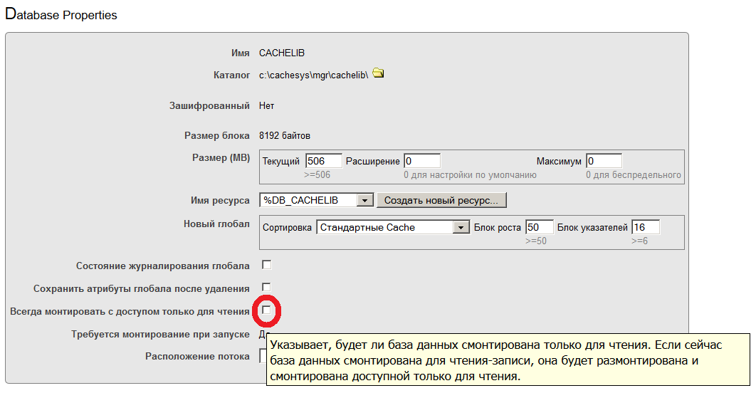
Версия стабильно работает с SMWrep Makova 2.1
Если ставите на триваловскую версию Cache’ , то сильно не рекомендую записывать стартовую команду в ZSTU. Так как после этого вы не сможете попасть в студии и терминал, если же вы это сделали, то сервер работать будет, после перезагрузки сервер SMWrep будет стартовать вместе с Cache’ . После удаления программы ZSTU.mac через портал, после перезагрузки , вы сможете пользоватся студией и терминалом как и ранее.

%ZMRProgramCosta.MAC : содержит список костылей которые приходится применять в связи с изменением стандарта в Cache`. При необходимости можно дописать новые изменения.
CommdFromClienToServer(cmd,var) - функция перехватывает сообщение от клиента на сервер
CommdFromServerToClien(var) – функция перехватывает сообщение, которые отправляет сервер клиенту

